Семинар – практикум для педагогов
«Как выстроить эффективное общение с родителями?»

«Для того чтобы жить среди людей и добиваться от них того, что вам надо,
нужно уметь общаться с ними» Д.Карнеги

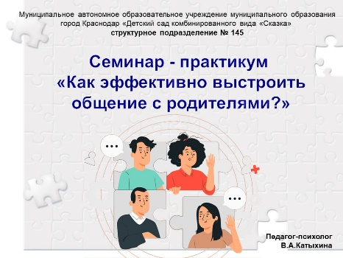 | Цель — формирование коммуникативной компетентности педагогов во взаимодействии с родителями.  Педагог-психолог: Добрый день, уважаемые коллеги! Я очень рада всех вас приветствовать и надеюсь, что мы отлично пообщаемся, потому что сегодня мы будем тренировать наши коммуникативные умения во взаимодействии с родителями.
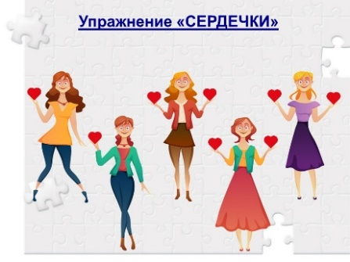 | Упражнение «Сердечки» (5 минут)  П-п: Возьмите себе, пожалуйста, немного сердечек. (После того, как все участники взяли сердечки). А теперь я попрошу вас представиться и сообщить о себе столько фактов, сколько сердечек у вас в руках.
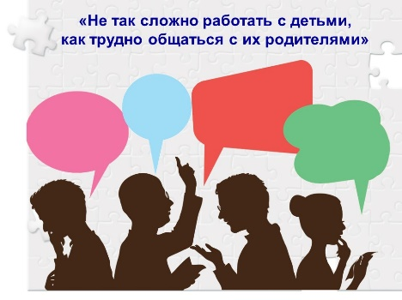 | Педагог-психолог: Уже давно в педагогических кругах стала расхожей фраза: «Не так сложно работать с детьми, как трудно общаться с их родителями». Почему одним педагогам удается наладить с родителями контакт так, что те по первому зову готовы, что называется, «горы свернуть», а другие как ни бьются не могут дозваться родителей ни на одно мероприятие?  Одной из причин, по нашему мнению, является непонимание педагогами своей роли в отношениях с родителями, неуверенность и неспособность вести диалог, а порой и полное отсутствие навыков общения.
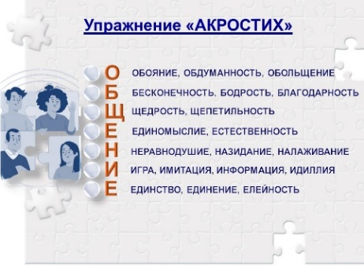 | Педагог-психолог: Что же такое «ОБЩЕНИЕ»? Предлагаю вам сказать, что такое для вас общение, используя первые буквы слова «ОБЩЕНИЕ».  УПРАЖНЕНИЕ «АКРОСТИХ»  Группа выполняет следующее задание: перечисляет слова, используя первые буквы слова «общение».  Например:  «о» — обаяние педагога,  «б» — безусловное принятие родителя таким, как он есть….  Педагог-психолог: Итак, общение – это взаимодействие двух и более людей, состоящее в обмене между ними информацией. В процессе общения важным оказывается все: что мы говорим, как мы говорим, каким образом воспринимаем информацию партнера по общению.  Педагог-психолог: Как вы думаете: умение общаться дается человеку от природы или этому необходимо учиться? (ответы педагогов). Конечно же, навыкам общения люди обучаются всю жизнь.  Педагог-психолог: Кому принадлежит ведущая роль в организации общения? (ответы педагогов). Конечно, ведущая роль в общении педагога и родителей все-таки принадлежит педагогу, так как именно он является профессионалом и официальным представителем образовательного учреждения.  Педагог-психолог: Из чего же складывается успех общения? (ответы педагогов). Вы правы, это и желание пойти на контакт, наладить отношения, помочь друг другу, увидеть в другом равного себе партнера, услышать его, признать право другого на иную позицию и понять эту позицию.  Успешность работы педагога во многом зависит от умения общаться.
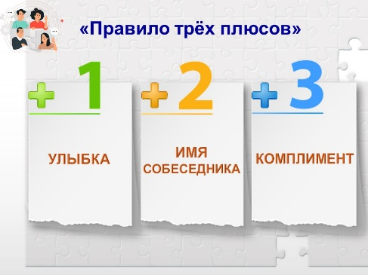 | Педагог-психолог: Общаясь с родителями, нужно помнить, что в общении существуют свои закономерности. Основа отношения к нам человека закладывается в первые 15 секунд! Для того чтобы благополучно пройти через «минное поле» этих первых секунд, необходимо применить «Правило трех плюсов» (чтобы расположить к себе собеседника нужно дать ему как минимум три психологических плюса).  Самые универсальные – это:  - улыбка,  - имя собеседника,  - комплимент.  Педагог-психолог: Первый плюс - улыбка. Для того чтобы люди хотели с нами общаться, мы сами должны демонстрировать свою готовность общаться с ними. И собеседник должен это видеть. Необходима искренняя, доброжелательная улыбка!  Второй плюс – имя собеседника. Имя человека - это самый сладостный и самый важный для него звук на любом, языке. Важно использовать имя-отчество при приветствии. Не просто кивнуть или сказать: ≪Здрасьте!≫, а «Здравствуйте, Анна Ивановна!».
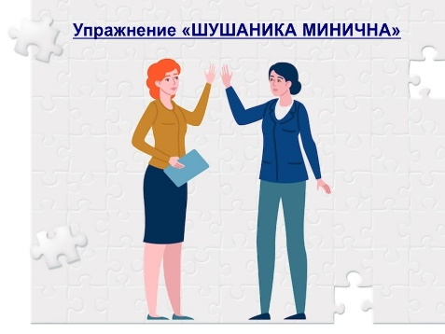 | УПРАЖНЕНИЕ «ШУШАНИКА МИНИЧНА»  Цель: Отработать одну из техник запоминания имен.  Упражнение выполняется в кругу. Каждый участник группы получает карточку, на которой написано имя и отчество. Затем один из участников спрашивает своего соседа слева: «Скажите, пожалуйста, как вас зовут?» Тот читает вслух имя на карточке, например, «Шушаника Минична». В ответ на это первый участник должен ответить любой фразой, при этом обязательно повторить услышанное имя собеседника.  Например: «Очень приятно, Шушаника Минична, с Вами по знакомиться о или «Какое у вас необычное, красивое имя, Шушаника Минична».  После ответа «Шушаника Минична» задает вопрос своему соседу слева: «Представьтесь, пожалуйста» и т. д. до тех пор, пока очередь не дойдет до первого участника.  Обсуждение:  - Легко ли было запомнить имена? (ответы участников)  - Сейчас у нас многонациональные детские сады, и действительно бывает очень сложно запомнить имена родителей. И в этом случае не нужно стесняться, а корректно переспросить «Извините, пожалуйста, я не расслышала…»  Обращение к родителям по имени и отчеству – это ключевой момент для выстраивания доверительного отношения.
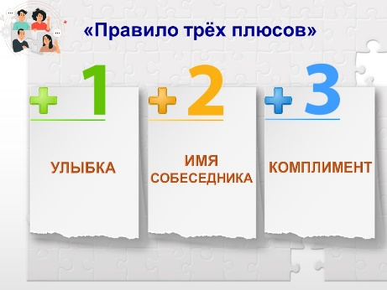 | Педагог-психолог: Третий плюс – комплименты.  Сейчас, наверное, уместно вспомнить слова Б. Окуджавы  «Давайте восклицать, друг другом восхищаться,  Высокопарных слов не стоит опасаться.  Давайте говорить друг другу комплименты,  Ведь это все любви счастливые моменты…!»  В общении наиболее применим косвенный комплимент: мы хвалим не самого человека, а то, что ему дорого: рыбаку улов или удочку, рукодельнице – её работы, ну а родителю его ребенка.
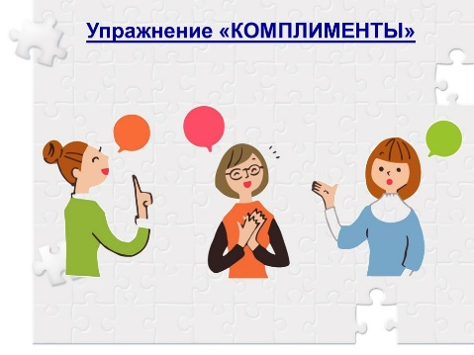 | Упражнение «Комплимент»  Цель: отработка навыков эмпатии и новых способов поведения; формирование умения делать комплименты и создавать позитивные установки друг на друга.  Педагог-психолог: Давайте попробуем проверить, насколько мы доброжелательны друг к другу, умеем видеть хорошее в другом человеке и говорить об этом и на сколько неудачный комплимент может помешать продолжить общение.  Для этого участники организуем круг, каждому из участников раздается комплимент. Сидящий с права говорит его сидящему слева.
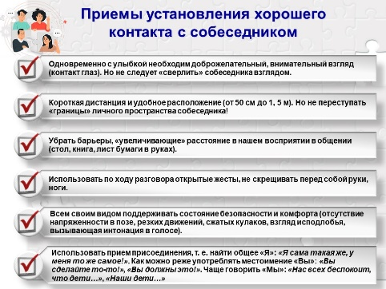 | Педагог-психолог: Кроме этих приемов существуют и другие приемы установления хорошего контакта с собеседником:  - Одновременно с улыбкой необходим доброжелательный, внимательный взгляд (контакт глаз). Но не следует «сверлить» собеседника взглядом.  - Короткая дистанция и удобное расположение (от 50 см до 1,5 м). Такая дистанция характерна для беседы близких знакомых, друзей, поэтому собеседник подсознательно настраивается нас выслушать и помочь – благодаря этой дистанции мы воспринимаемся им «ближе». Но не переступать «границы» личного пространства собеседника!  - Необходимо убрать барьеры, «увеличивающие» расстояние в нашем восприятии в общении (стол, книга, лист бумаги в руках).  - Использовать по ходу разговора открытые жесты, не скрещивать перед собой руки, ноги.  - Всем своим видом поддерживать состояние безопасности и комфорта (отсутствие напряженности в позе, резких движений, сжатых кулаков, взгляд исподлобья, вызывающая интонация в голосе).  - Использовать прием присоединения, т. е. найти общее «Я»: «Я сам такой же, у меня то же самое!». Как можно реже употреблять местоимение «Вы…» (Вы сделайте то-то!», «Вы должны это!») Чаще говорить; «Мы» - «Мы все заинтересованы, чтобы наши дети были здоровы, умели, знали!», «Нас всех беспокоит, что дети…», «Наши дети…», «Нас объединяет общее дело – это воспитание наших с вами детей!»
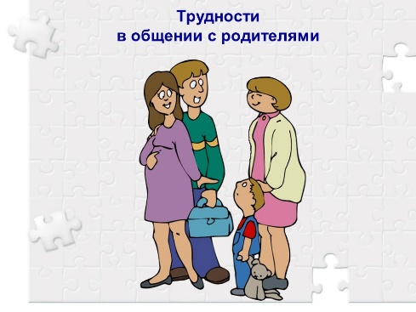 | Педагог-психолог: Коллеги, а сейчас мне хочется поговорить о том, с какими трудностями вы сталкивались при общении с родителями? (ответы)
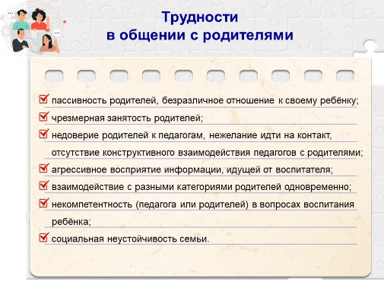 | Педагог-психолог: Вы правы, существует много причин, из-за которых не получается наладить отношения с родителями. Кто-то считает, что во всем виноваты родители, которым нет дела до детей и их развития. Родителям не всегда хватает времени для общения, есть и категории трудных родителей, но важно другое. Нужно педагогам увидеть причины трудностей — не только в родителях, но и в себе.  Иногда наши установки в отношении родителей мешают нам конструктивно общаться (Установка: «Родитель — причина всех проблем ребенка, поэтому он должен...»), или «Все равно толку не будет от «душеспасительных» бесед»)
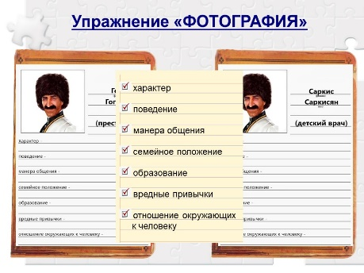 | Упражнение «Фотография»  Цель: осознание влияния установок и стереотипов на поведение, на представление об окружении и о себе.  Педагоги объединены в две группы. Одна группа получает фотографию человека так, чтобы другая группа не видела ее. Практический психолог сообщает, что на фото - преступник, грузин Гога Гогадзе, и предлагает описать этого человека по следующим характеристикам:  - характер;  - поведение;  - манера общения;  - семейное положение;  - образование  - вредные привычки;  - отношение окружающих к человеку.  Другой группе участников психолог показывает то же изображение, говоря, что на нем - известный детский врач, армянин Саркис Саркисян. И предлагает описать его по тем же пунктам.  После составления описаний, обе группы педагогов по очереди озвучивают их, не называя профессии или имени человека. Затем практический психолог показывает обеим группам фотографии лиц, которых они описывали, и педагоги узнают, что это один и тот же человек.  Обратная связь:  - Совпадают ли описания?  - Почему описания одного человека оказались разными?  - Что больше всего повлияло на создание описания?  - Какие вы знаете установки и стереотипные представления?
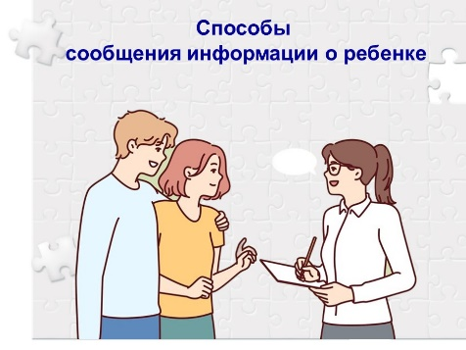 | Педагог-психолог: Несомненно, перед многими педагогами встает вопрос о том, как правильно взаимодействовать с родителями, как научиться оказывать им реальную помощь, как сообщать информацию о детях. Педагоги зачастую испытывают трудности в данном вопросе. Поэтому мы с вами рассмотрим несколько способов сообщения информации о ребенке.
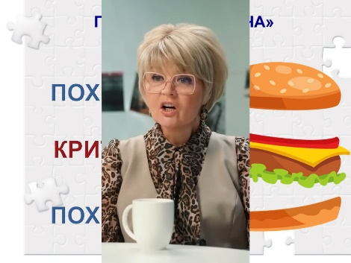 | Способ первый  Принцип «сэндвича»  Очень часто мы совершаем одну ошибку. Представьте себе ситуацию -загруженные, усталые после работы родители приходят за ребёнком в детский сад, а тут воспитатель сразу начинает на что-то жаловаться. Родители очень уязвимы в отношении хорошего и плохого поведения ребенка. Поэтому не стоит акцентировать внимание сразу на плохом. Сначала нужно рассказать об успехах и только в конце тактично можно поведать о проблемных сторонах ребенка. Техника «Сэндвич» - начинайте контакт с позитивной ноты, приятных моментов  Фрагмент Ирины Ковалевой
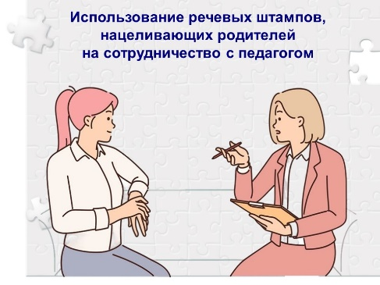  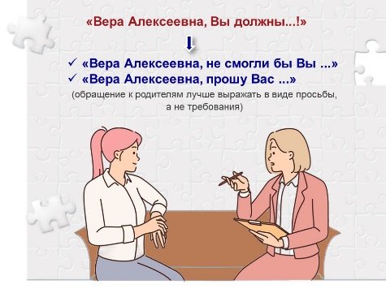  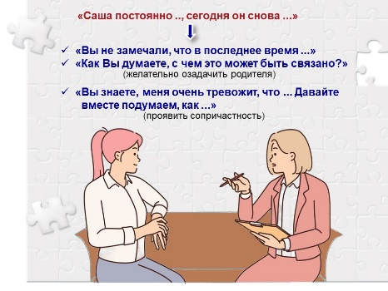  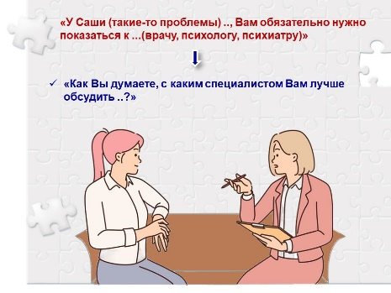 | Способ второй  Использование речевых штампов нацеливающих родителей на сотрудничество с педагогом  Обращение к родителям лучше выражать в виде просьбы, а не требования.  Можно использовать такие речевые штампы:  Сравните:  «Вера Алексеевна, Вы должны ...!»  или  «Вера Алексеевна, не смогли бы Вы ...»  «Вера Алексеевна, прошу Вас ...»  (обращение к родителям лучше выражать в виде просьбы, а не требования)  Сравните:  «Саша постоянно .., сегодня он снова ...»  или  «Вы не замечали, что в последнее время ...»  «Как Вы думаете, с чем может быть связано ...?»  (желательно озадачить родителя)  «Давайте вместе подумаем, как ...»  (проявить сопричастность)  Сравните:  «У Глеба (такие-то проблемы) .., Вам обязательно нужно показаться к ...(врачу, психологу, психиатру)»  или  «Как Вы думаете, с каким специалистом Вам лучше обсудить ..?»
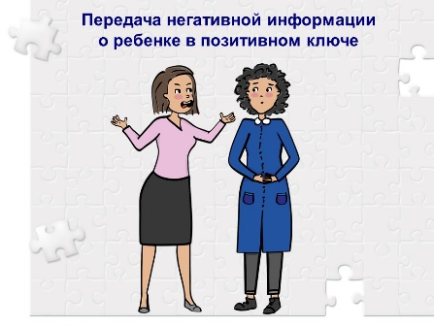  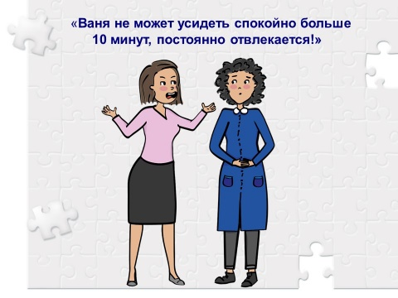  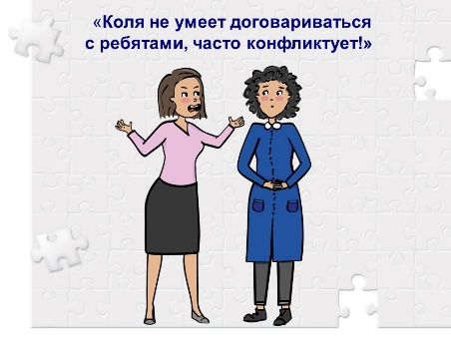  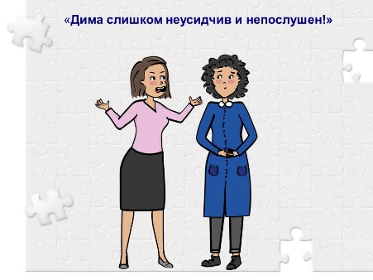 | Способ третий  Передача негативной информации о ребенке в позитивном ключе.  При таком способе подачи информации о ребенке акцент следует делать на достижениях ребенка, даже если они не очень существенны для вас, как для взрослого. Перефразирование содержания в позитивном ключе дает возможность родителю понять ситуацию и не испытывать при этом фрустрацию и чувства вины за своего ребенка.  Педагог-психолог: Я предлагаю вам перефразировать следующую негативную информацию в позитивную. Например:  - Ваня не может усидеть спокойно больше 10 минут, постоянно отвлекается.  (Вариант ответа: Ваня сегодня смог целых 10 минут внимательно выполнять задание и ни разу не отвлекся.  - Коля не умеет договариваться с ребятами, часто конфликтует.  (Вариант ответа: Коля знает, как отстоять свои интересы и защитить себя. Это важно для жизни. Но ему бывает трудно выразить это безопасным способом. Давайте вместе подумаем, как помочь ему сохранить дружеские отношения с детьми.)  - Дима слишком неусидчив и непослушен.  (Вариант ответа: Дима очень любознателен, постоянно стремится узнать что-то новое, но иногда ему не хватает концентрации внимания, и он не может доделать до конца свою работу)
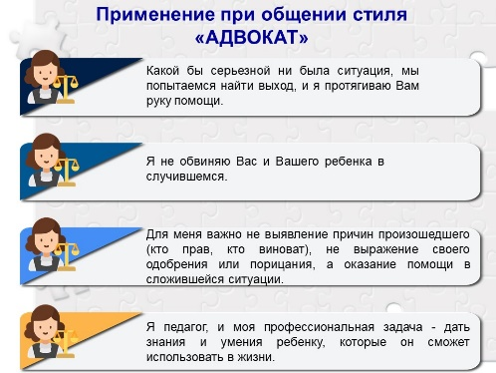 | Способ четвертый  Применение при общении стиля «адвокат».  При таком стиле общения педагог встает на позицию уважения и заинтересованности к родителям, задавая себе следующую внутреннюю установку:  - Какой бы серьезной ни была ситуация, мы попытаемся найти выход, и я протягиваю вам руку помощи.  - Я не обвиняю вас и вашего ребенка в случившемся.  - Для меня важно не выявление причин произошедшего (кто прав, кто виноват), не выражение своего одобрения или порицания, а оказание помощи в сложившейся ситуации.  - Я педагог, и моя профессиональная задача - дать знания и умения ребенку, которые он сможет использовать в жизни.  Педагог-психолог: Например, родитель приходит к воспитателю и жалуется: «Мой ребенок не имеете в группе друзей, поэтому он не хочет ходить в садик».  В ответ на это воспитатель может сказать: «Я считаю, что он не хочет ходит в садик по другой причине. Вы спрашивали его, как он ведет себя в группе?» – это будет стиль «прокурор», который не способствует дальнейшему взаимопониманию между педагогом и родителем.  Придерживаясь стиля «адвокат», можно ответить: «Я тоже считаю, что ваш ребенок может подружиться с ребятами. Спасибо, что вы пришли с этой проблемой. Как вы думаете, это единственная причина, по которой он не хочет ходить в садик? С кем бы из ребят он бы хотел дружить? и т.д.».  Затем педагог-психолог предлагает участникам придумать свои ответы.  Педагог-психолог:  Вывод однозначный: над профессиональной компетентностью педагогов в общении с родителями нужно постоянно работать.
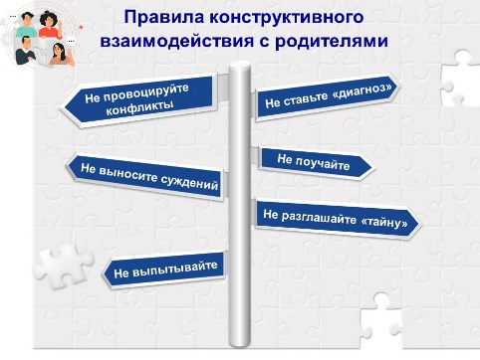 | ПРАВИЛА КОНСТРУКТИВНОГО ВЗАИМОДЕЙСТВИЯ С РОДИТЕЛЯМИ  Уважаемые педагоги, помните:  - Не выносите суждений. Воспитателю необходимо избегать суждений типа «Вы слишком мало уделяете времени воспитанию сына (дочери)», так как эти фразы (даже если они абсолютно справедливы) чаще всего порождают протест со стороны родителей.  - Не поучайте. Не подсказывать решения. Нельзя навязывать собеседнику свою собственную точку зрения и «учить жизни» родителей, так как фразы «На Вашем месте я бы…» и им подобные ущемляют самолюбие собеседника и не способствуют процессу общения.  - Не ставьте «диагноз». Необходимо помнить, что все фразы воспитателя должны быть корректны. Категоричные высказывания — «Ваш ребенок не умеет себя вести», «Вам нужно обратиться по поводу отклонений в поведении вашего сына (дочери) к психологу» всегда настораживают родителей и настраивают против вас.  - Не выпытывайте. Нельзя задавать родителям вопросы, не касающиеся педагогического процесса, так как излишнее любопытство разрушает взаимопонимание между семьей и детским садом.  - Не разглашайте «тайну». Воспитатель обязан сохранять в тайне сведения о семье, доверенные ему родителями, если те не желают, чтобы эти сведения стали достоянием гласности.  - Не провоцируйте конфликты. Воспитатель избежит конфликтных ситуаций в общении с родителями, если будет соблюдать все вышеперечисленные правила общения с родителями.
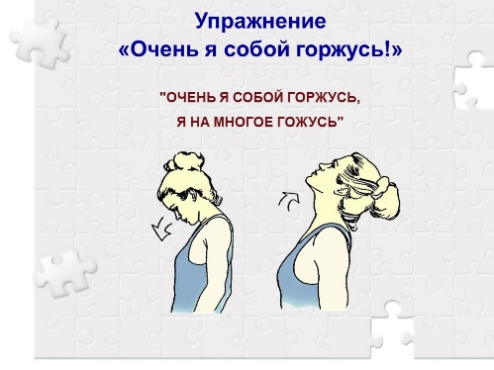 | Педагог-психолог: Уважаемые коллеги, помните – мы самые лучшие, гордитесь своей профессией!  Упражнение «Очень я собой горжусь!»
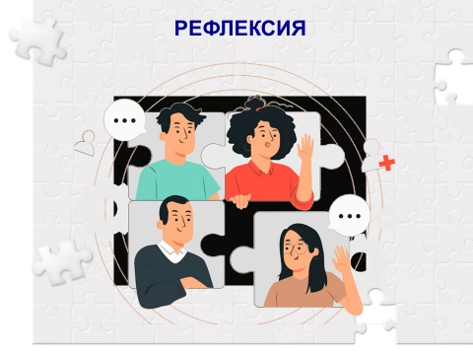 | РЕФЛЕКСИЯ  МУЛЬТФИЛЬМ «Все в твоих руках»  Педагог-психолог:  Таким образом, только от Вас зависит, будет ли Ваше взаимодействие с другими живым, ярким, плодотворным, или наоборот.
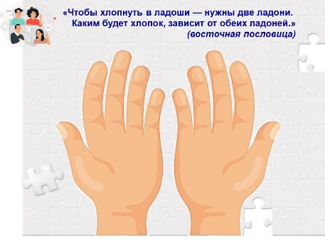  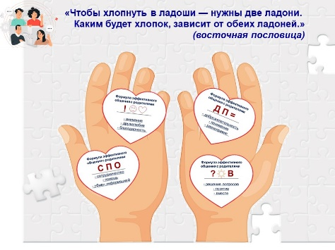 | Педагог-психолог: Чтобы хлопнуть в ладоши — нужны две ладони. Каким будет хлопок, зависит от обеих ладоней гласит Восточная пословица.  Педагог-психолог: Сочините свою собственную формулу эффективного общения с родителями воспитанников, запишите ее на сердечке и расшифруйте. В формуле могут присутствовать любые знаки, элементы, буквы, цифры, символы, картинки. Главное правило: каждый знак, символ, элемент, картинка, буква, цифра должны что – то означать по теме: «Как выстроить эффективное общение с родителями?».  Например: ДПМ= (Д –доброжелательность, П – понимание, = - равноправные партнеры)  Прикрепите сердечко на ватман.

